教材番号
18
広島県教育委員会

寄って，話して，自ら気づく
年 月 日（ ）

「親子で登る自立の坂道」期（子育て後期）
「子が親離れしていく」編
（小学４～６年生の親を対象としたプログラム） その３

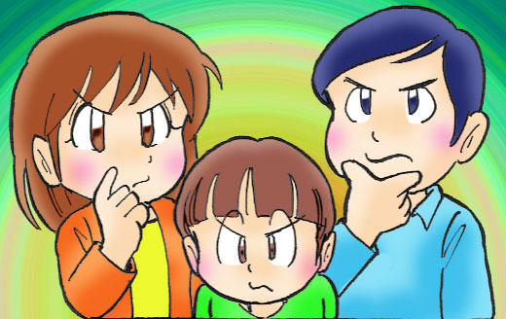

小学校も高学年になると，友だちとの行動範囲も広がり，だんだん親と話してくれなくなってきます。また，第二次性徴に向かって体と心も大きく変化していきます。
子どもが何を考えているのかわからない，と悩んだことはありませんか。
いじめなど子どもを取り巻く様々な問題や，親子のコミュニケーションについて，一緒に考えてみましょう。
イラスト：うじな かずひこ

＜考えましょう，出し合いましょう＞
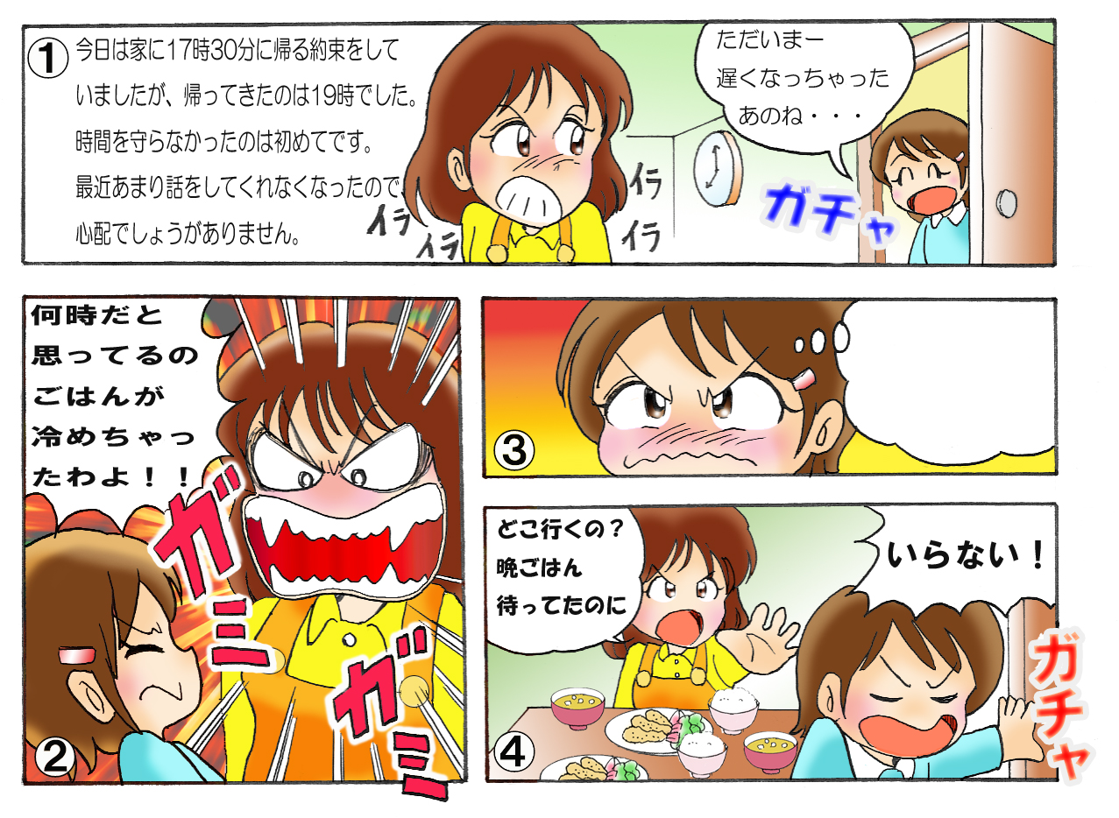

１ 吹き出しに子どもの気持ちを書いてみましょう。

２ この親の対応について，どう思いますか。

３ あなたなら，子どもが遅く帰ってきた時，どのような対応をしますか。

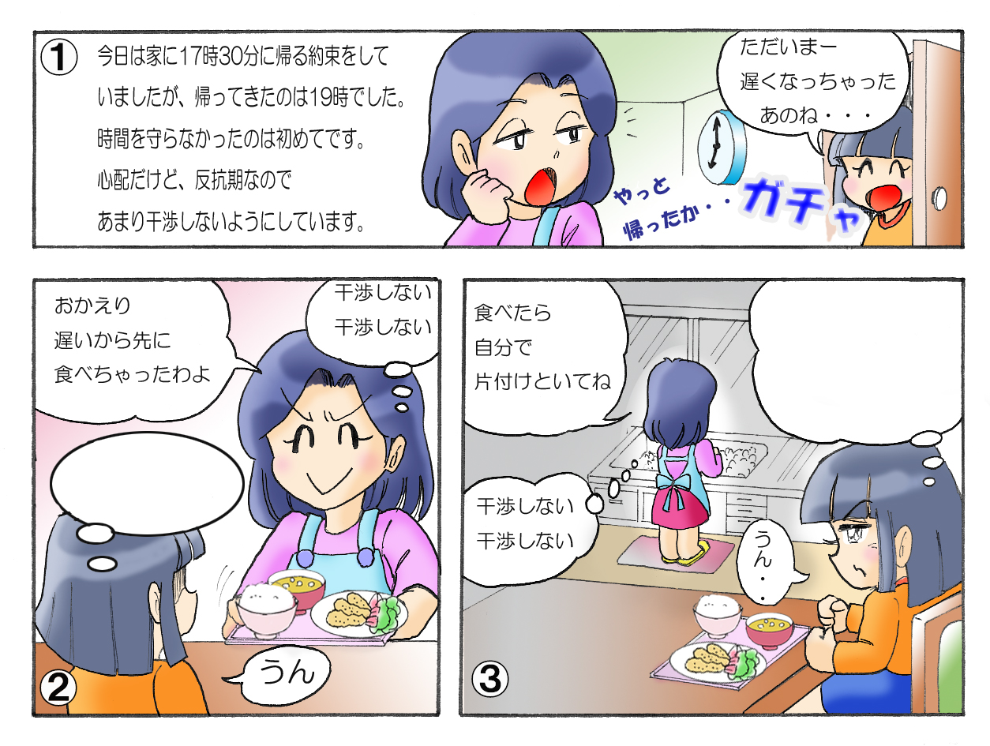

４ 吹き出しに子どもの気持ちを書いてみましょう。

５ この親の対応について，どう思いますか。

６ グループ内で意見を交流しましょう。

＜さらに考えましょう＞
○ これまで子どものことは何でも知っていると思っていたのに，成長とともに，だんだん知らないことが増えていきます。
○ 不安だから，親はいろいろ聞きたくなります。一つ聞くと二つ，二つ聞くと三つ…「お母さん ウルサイ！！」「お父さん シツコイ！！」「わかっとるわ。ほっといて！！」
○ でも，子どもだって聞いてほしいときはある。今聞いてほしい話もある。たいていは顔に書いてあります。でもそんな時に限って，「今忙しいから」とか「しょーもない！」とか言ってほったらかしにしていませんか？
○ 子どもにとって今大事なことと，親にとって今大事なことは違うのです。親はだれもが子どもだった経験を持っていますが，子どもはだれひとり親だった経験がありません。どちらかが歩み寄らなければ，コミュニケーションの溝は埋まりません。
○ 話すよりもだまって聞く方が難しい，手を貸すよりもじっと見守る方が難しい…「信じて待つ」ことのなんと難しいことか！
○ でも…「約束を破ったとき，怒ってくれてうれしかった」「叱られてなんだかすっきりした」という場合も確かにあります。
どうやら「どっちがいい」という問題ではないようです。

＜学習を振り返りましょう＞
自分のなかで，わかったこと，考えが変わったことがあれば，書いてみましょう。

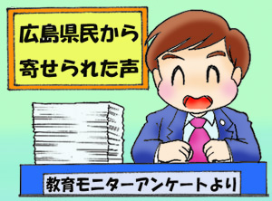
県民の皆さんから寄せられた声（平成18年度広島県教育モニターアンケートより）

・夕食をともにするときは「ニュースの時間」と言って家族全員（５人）が，その日に
あったことなどを気楽に話していました。意見や誹謗中傷は御法度でした。

・我が家では夕食のときに「今日のグッドニュース」を一人ずつ発表します。それで他の話も盛り上がる
し，笑顔になれると思います。毎日のことだからそんなに大したことは出てこないけど，それを言葉に
することによってもう一度ささやかな幸せをかみしめることができると思います。母のニュースは「買
い物に行くとき雨がやんでいた」とか，一番ショボいです。

お問合せ：〒730-0052 広島市中区千田町三丁目7-47 広島県立生涯学習センター
TEL：082-248-8848 FAX:082-248-8840 E-mail：sgcshinkou@pref.hiroshima.lg.jp

